花广金狮学校小学部培优辅差记录表
科目： 英语 类别： 培优辅差 教师姓名： 黄苑东
班级 | 302 | 学生姓名 | 培优：尧昱程、苏锐鸿  辅差：欧阳兆江、茹俊熙
时间 | 5月 3日  星期 三
辅导  内容 | 培优辅差内容：  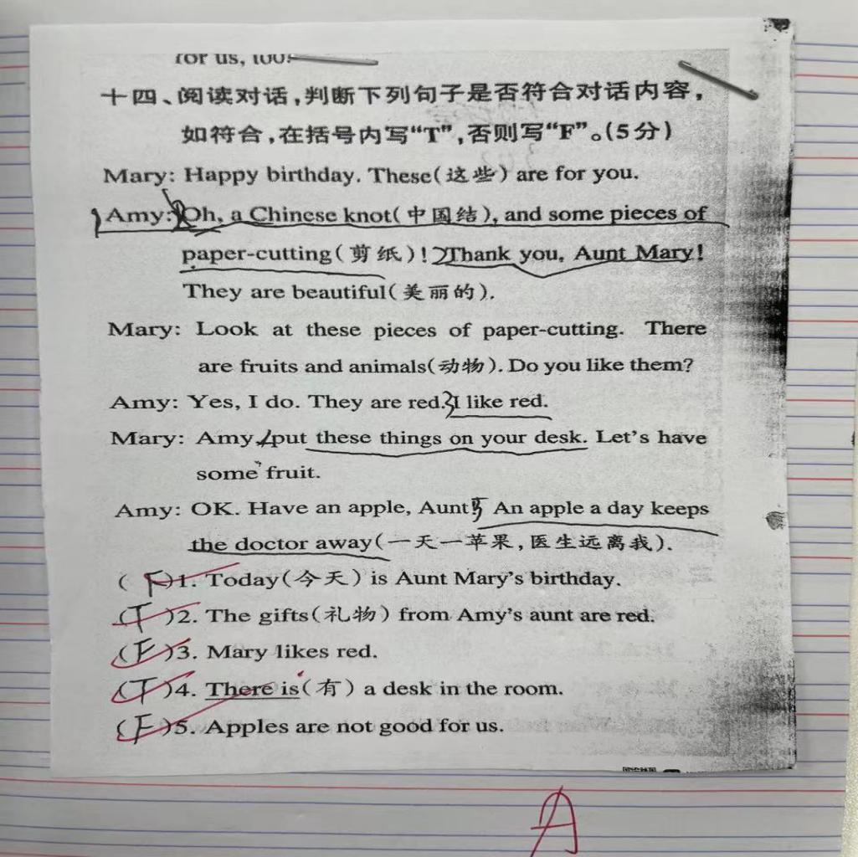
辅导效 果 | 学生对于同步阅读理解掌握地还可以，有按照做题方法吴实践。

班级 | 302 | 学生姓名 | 培优：尧昱程、苏锐鸿  辅差：欧阳兆江、茹俊熙
时间 | 5月 8 日  星期 三
辅导  内容 | 培优辅差内容：  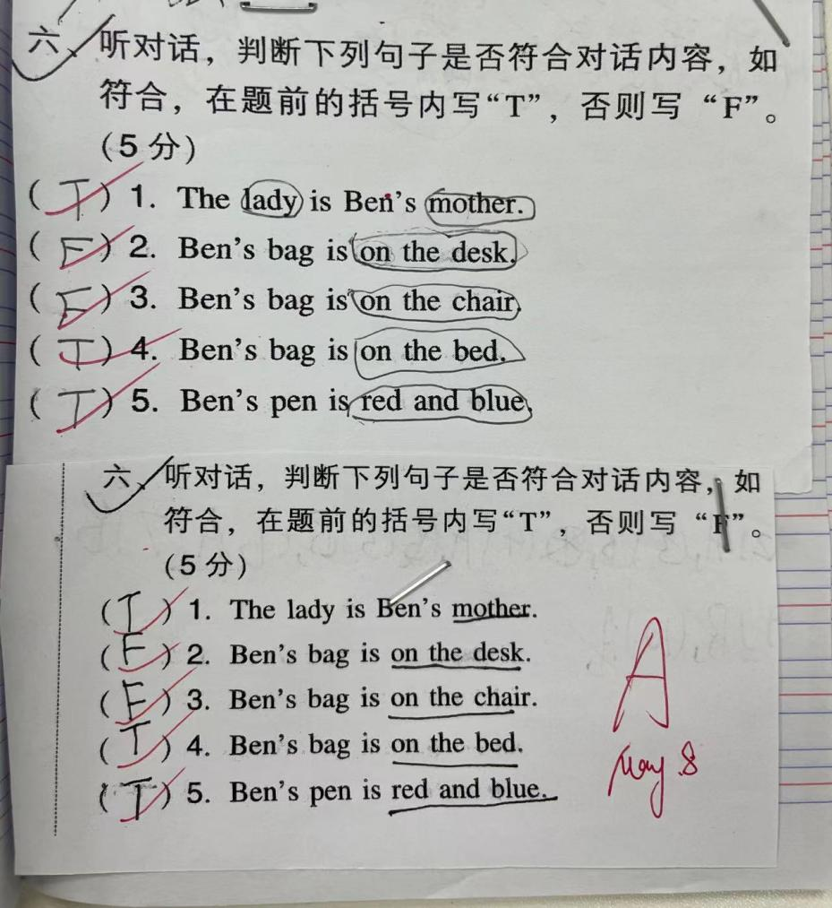
辅导效 果 | 优生的单词、句型都掌握得比较好，潜质生个别单词不熟悉，此次辅导有助于巩固学生所学知识。

班级 | 302 | 学生姓名 | 培优：尧昱程、苏锐鸿  辅差：欧阳兆江、茹俊熙
时间 | 5月 15 日  星期 二
辅导  内容 | 培优辅差内容：  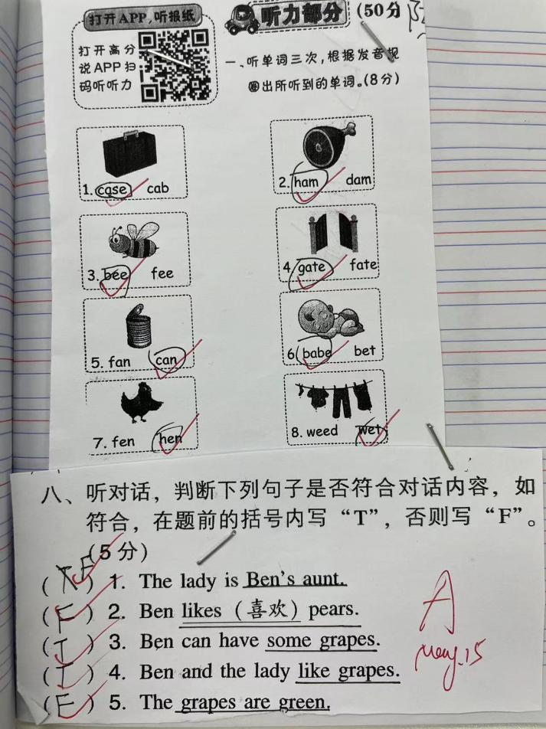
辅导效 果 | 优生的单词、句型都掌握得比较好，潜质生对于易混淆的单词掌握不到位，细节还需要巩固。

班级 | 302 | 学生姓名 | 培优：尧昱程、苏锐鸿  辅差：欧阳兆江、茹俊熙
时间 | 5月23 日  星期 四
辅导  内容 | 培优辅差内容：  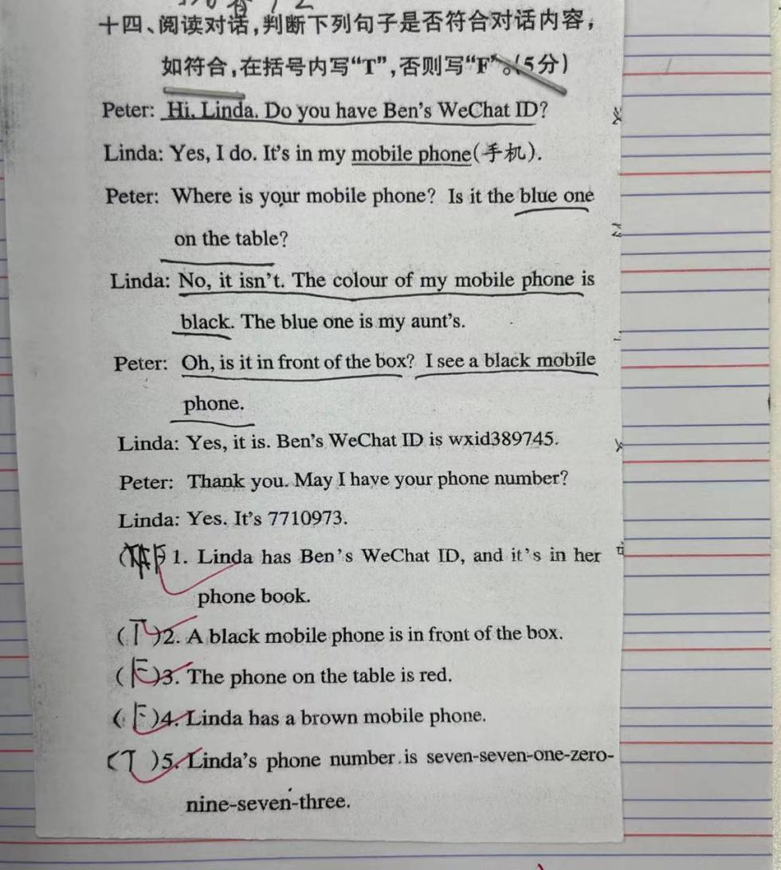
辅导效 果 | 这次辅导的内容涉及到补全对话和阅读题。优生的完成度不错，潜质生在阅读题还没有掌握做题技巧，不善于在文中找答案。

